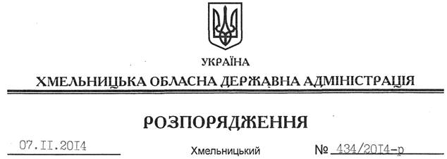

Про надання дозволу на розроблення технічної документації із землеустрою щодо встановлення (відновлення) меж земельної ділянки в натурі (на місцевості) громадянам Буяновському В.П. та Басістому Б.М.

На підставі статей 6, 21, 39 Закону України “Про місцеві державні адміністрації”, статей 17, 93, 120, 122-124, 134 Земельного кодексу України, статті 55 Закону України “Про землеустрій”, розглянувши клопотання громадян Буяновського В.П. та Басістого Б.М. та додані матеріали:
1. Надати дозвіл громадянам Буяновському Віктору Петровичу та Басістому Борису Миколайовичу на розроблення технічної документації із землеустрою щодо встановлення (відновлення) меж земельної ділянки в натурі (на місцевості) державної власності загальною площею 0,2650 га землі промисловості, транспорту, зв’язку, енергетики, оборони та іншого призначення (для обслуговування об’єктів нерухомого майна), що знаходиться за межами населених пунктів на території Гуменецької сільської ради, Кам’янець-Подільського району, Хмельницької області.
2. Громадянам Буяновському В.П. та Басістому Б.М. при розробленні технічної документації із землеустрою щодо встановлення (відновлення) меж земельних ділянок у натурі (на місцевості) забезпечити дотримання вимог чинного законодавства.
3. Контроль за виконанням цього розпорядження покласти на заступника голови облдержадміністрації В.Кальніченка.

Перший заступник
голови адміністрації О.Симчишин

